Computación Cuántica: Para qué sirve y como podría cambiar el mundo

Richard Ojeda Mora
Computación
Correo-e:Ojeda2001richard@gmail.com

Abstract: Quantum computing, is based on the principles of the superposition of matter and quantum entanglement to develop a computation other than the traditional one. In theory, it would be capable of storing many more states per unit of information and operating with much more efficient algorithms at the numerical level, such as Shor's or quantum tempering. Quantum computing is a completely different model from classical computing. It is based on the use of qubits instead of bits, and with this it gives rise to new logic gates that can make possible new algorithm models. Quantum computing lacks its own code to program and resorts to the development and implementation of very specific algorithms. However, traditional computing has standardized languages ​​such as Java, SQL or Python, among many others.

1 Introducción
Esta nueva generación de superordenadores aprovecha el conocimiento de la mecánica cuántica la cual es parte de la física que estudia las partículas atómicas y subatómicas para poder superar ciertas limitaciones de la informática clásica. Aunque la computación cuántica presenta en la práctica problemas evidentes de escalabilidad y de coherencia, permite realizar multitud de operaciones simultáneas y eliminar el efecto túnel que afecta a la programación actual en la escala manométrica a la computación cuántica se aplicaría en campos como seguridad informática la biomedicina el desarrollo de nuevos materiales (IBERDROLA, 2020)
(BONILLO, 2013) En teoría la computación cuántica sería capaz de poder almacenar numerosa información y operar con algoritmos mucho más eficientes a nivel numérico, como el de Shor o el temple cuántico.

2 Metodología
La presente investigación se define como descriptiva enfocándose en una problemática y características de una determinada población de 20 personas de la cuidad de Loja las cuales serán encuestas el día 15 de mayo a las 7:00 pm.
La técnica de investigación que se empleara es una encuesta virtual la misma que ayudara a recopilar datos para corroborar el presente proyecto. Se realizó la encuesta enfocada a la problemática del tema que se está investigando.
La encuesta será creada por Google Forms y se enviara a través de los medios tecnológicos a todas las personas que serán encuestadas
La información obtenida en las siguientes encuestas brindara datos que ayudaran a enfocar el proyecto, manteniendo una objetividad veracidad y viabilidad en la investigación.

2 Resultados
Pregunta 1
¿Sabes que es la Computación Cuántica?
Tabla 1
INDICADORES FRECUENCIA PORCENTAJE
Si 15 75%
No 5 25%

Fuente:Encuesta realiaza familia Ojeda Mora
Autor:Richard Manuel Ojeda Mora (2021)
Análisis e interpretación
De una población de 20 encuestados que equivale al 100% de la población,15 personas manifiestan que, si conocen sobre la computación cuántica, 5 encuestados manifiestan que no conocen sobre la computación Cuántica esto equivale al 25 % de la población
Pregunta 2
¿Crees que la computación cuántica pueda revolucionar el mundo?
Tabla 2
INDICADORES FRECUENCIA PORCENTAJE
Si 18 90%
No 2 10%

Fuente:Encuesta realiaza familia Ojeda Mora
Autor:Richard Manuel Ojeda Mora (2021)
Análisis e interpretación
De una población de 20 encuestados que equivale al 100% de la población,18 personas manifiestan que, si puede revolucionar el mundo la computación cuántica, 2 encuestados manifiestan que no puede revolucionar el mundo la computación cuántica esto equivale al 10 % de la población.
Pregunta 3
¿En qué campo científico crees que tendría más impacto la implementación de la Computación Cuántica?
Tabla 4
INDICADORES FRECUENCIA PORCENTAJE
Medicina 5 25%
Ciberseguridad 7 35
Criptomoneda 8 40%

Fuente:Encuesta realiaza familia Ojeda Mora
Autor:Richard Manuel Ojeda Mora (2021)
Análisis e interpretación
De una población de 20 encuestados que equivale al 100% de la población,8 personas manifiestan que la computación cuántica tendrá más impacto en la criptomoneda esto equivale al 40 % de la población,7 encuestados manifiestan que la computación cuántica tendrá más impacto en la ciberseguridad esto equivale al 35 % de la población,5 encuestados manifiestan que la computación cuántica tendrá más impacto en la medicina esto equivale al 25 % de la población.
Pregunta 4
¿Te gustaría que la Computación Cuántica este al alcance de todas las personas?
Tabla 4
INDICADORES FRECUENCIA PORCENTAJE
Si 18 90%
No 2 10%
Fuente:Encuesta realiaza familia Ojeda Mora
Autor:Richard Manuel Ojeda Mora (2021)
Análisis e interpretación
De una población de 20 encuestados que equivale al 100% de la población,18 personas manifiestan que si les gustaría que la Computación Cuántica esté al alcance de todas las esto equivale al 90%, 2 encuestados manifiestan que no les gustaría que la Computación Cuántica esté al alcance de todas las personas 10 % de la población.

2.1 Figuras y Tablas
Pregunta 1
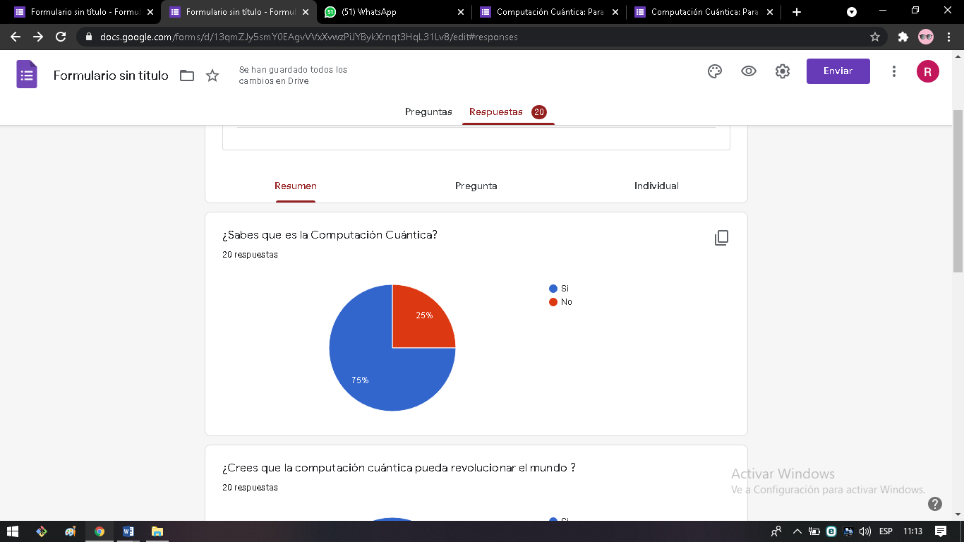

Pregunta 2
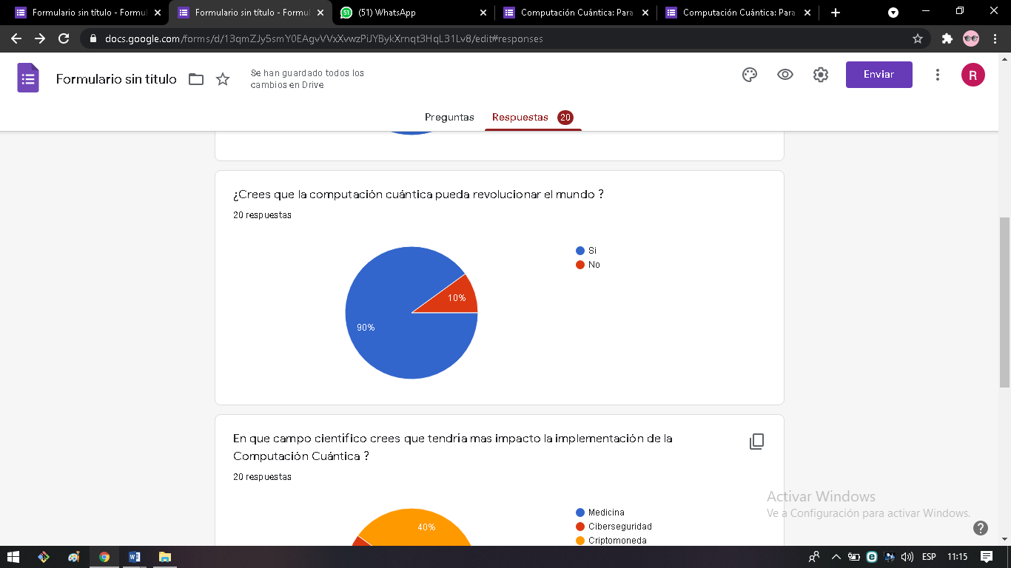

Pregunta 3
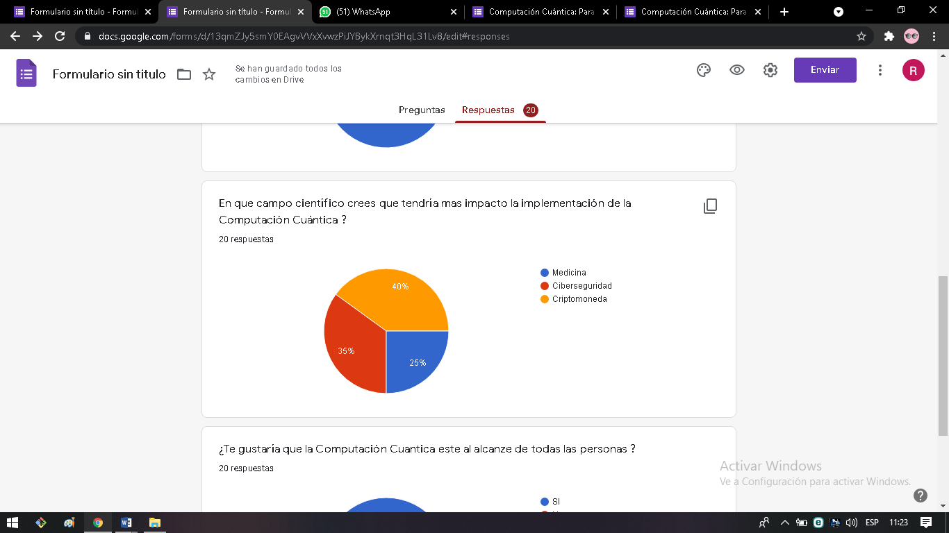
Pregunta 4
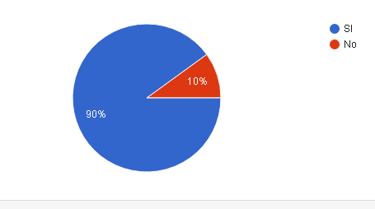

2.2 Abreviaturas y Acrónimos
(Wikipedia, 2014): El algoritmo del temple cuántico (en inglés, quantum annealing), también llamado aleación, cristalización o recocido, es análogo al temple simulado pero sustituyendo la activación térmica por el efecto túnel.
(wikiwand, 2016)Cubit: Es un sistema cuántico con dos estados propios y que puede ser manipulado arbitrariamente.
(ConceptDefinicion, 2018) Cuántica: El que explicaba que en un cuerpo oscuro la radiación se mide por la cantidad de luz.

3 Discusión de los resultados
Analizamos los resultados obtenidos en la siguientes encuestas y la mayoría de personas investigadas conocen sobre el concepto de Computación cuántica pero no saben qué impacto tendría en un futuro por eso me vi en la obligación de informar a cada encuestado sobre cómo podría influir la computación cuántica de aquí a unos 10 años una minoría no estaba de acuerdo con la evolución de la computación clásica porque temían por su seguridad ya que la computación cuántica puede desplomar la criptografía hacia perder mil de dólares a empresas y personas, pero lo que no saben es que a futuro la computación cuántica trabajaría conjunto con el sistemas económico por evitar los ciberataques de los piratas informáticos.
Por consiguiente, proponemos informar con veracidad a la población sobre los futuros avances de la computación cuántica.

4 Conclusiones
De acuerdo con los resultados obtenidos en este trabajo de investigación se obtiene que las siguientes conclusiones:
Se logró transmitir información veraz de la Computación Cuántica y en donde se implementará de estará manera se llegó a la conclusión de que la mayoría de la población conoce lo que es la computación cuántica pero no saben para que podría servir
Se logró cumplir el objetivo de que la ciudadanía tenga conocimiento de lo que es la Computación Cuántica.
Es importante resaltar que de aquí a unos años más la computación cuántica traerá grandes cambios como la posible que se rompan lo algoritmos descifrados de que en este momento existen en la humanidad y por otro lado para crear algoritmos descifrados completamente nuevos que en este momento ni siquiera podemos entender, que nos permitan crear un tipo de llave aleatoria cuántica un tipo de llave descifrado que sea que se imposible de descifrar, y esto podría romper criptografía.

5 Recomendaciones
Se recomienda a toda la ciudadanía estar informado sobre futuros avances sobre la computación cuántica en páginas confiables donde la información publicada sea verídica.
Recordar que nunca está mal mantenemos informados sobre futuros avances de la tecnología moderna de esta manera estaremos informados sobre lo que ocurre en todo el mundo y no solo eso, sino que cuando llegue este gran cambio que propone la computación cuántica estar informados para poder usar nuestro conocimiento para poder emprender o crear algo nuevo, porque esto es como una nueva revolución industrial

Bibliografía
BONILLO, V. M. (2013). Obtenido de https://enginyeriainformatica.cat/wp-content/uploads/2016/05/PRINCIPIOS-FUNDAMENTALES-DE-COMPUTACI%C3%93N-CU%C3%81NTICA.pdf
ConceptDefinicion. (4 de Junio de 2018). ConceptDefinicion. Obtenido de https://conceptodefinicion.de/cuantico/
IBERDROLA. (23 de Octubre de 2020). IBERDROLA. Obtenido de BERDROLA: https://www.iberdrola.com/innovacion/que-es-computacion-cuantica
Wikipedia. (7 de Septiembre de 2014). Obtenido de Wikipedia: https://es.wikipedia.org/wiki/Algoritmo_del_temple_cu%C3%A1ntico
wikiwand. (10 de Mayo de 2016). wikiwand. Obtenido de https://www.wikiwand.com/es/Algoritmo_de_Shor

